**LAB 2**

**1.**

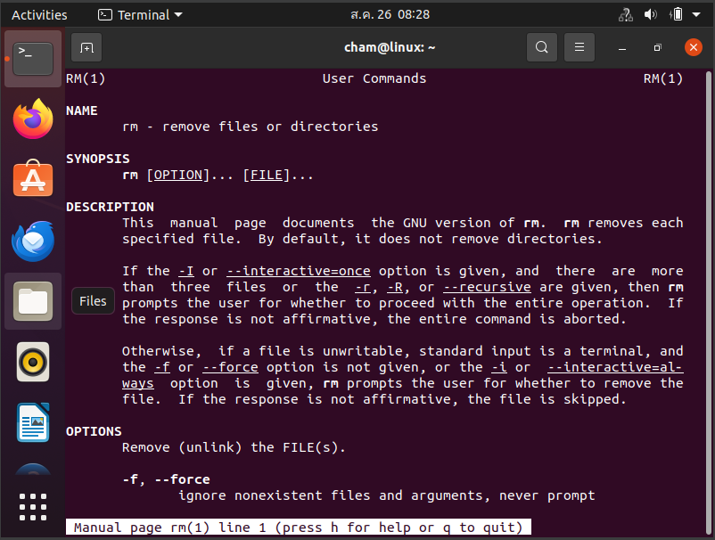

**Giải thích:**

**$man rm: hiển thị trang hướng dẫn chi tiết về cách sử dụng lệnh ‘rm’, các tùy chọn đi kèm, và các ví dụ. Lệnh ‘rm’ trong Linux được dùng để xóa tệp hoặc thư mục.** **Để thoát khỏi trang hướng dẫn, ta nhấn ‘q’.**

**Giải thích:**

**$info rm: được sử dụng để xem tài liệu hướng dẫn cho lệnh rm, tương tự như lệnh $man rm, nhưng với một cách trình bày khác nhưng chi tiết hơn, với các phần mục lục cho phép ta di chuyển dễ dàng giữa các phần khác nhau của tài liệu.**

**Giải thích:**

**$apropos partition: được sử dụng để tìm kiếm các lệnh hoặc các mục liên quan đến từ khóa "partition" trong các trang hướng dẫn (manual pages).**

**Giải thích:**

**$whereis [tên lệnh]: được sử dụng để xác định vị trí của các tệp nhị phân, mã nguồn, và trang hướng dẫn (manual page) của một lệnh cụ thể. Ở đây là vị trí của lệnh parted**

**2.**

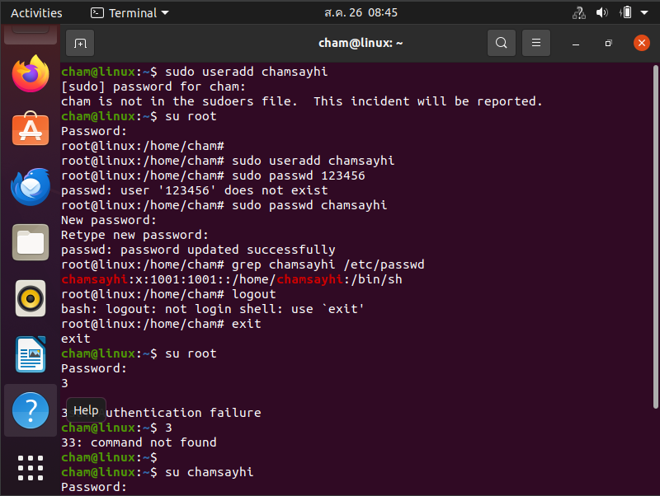

**Giải thích:**

**$su root: Lệnh này được sử dụng để chuyển sang tài khoản root. Ta đã nhập mật khẩu và thành công đăng nhập với quyền root.**

**$** **sudo useradd chamsayhi: tạo account tên là chamsayhi**

**$ sudo passwd chamsayhi: nhập mật khẩu cho acc chamsayhi**

**$ grep chamsayhi /etc/passwd:** **Lệnh này tìm kiếm thông tin người dùng chamsayhi trong tệp /etc/passwd. Kết quả cho thấy chamsayhi là tài khoản người dùng với ID người dùng 1001 và ID nhóm 1001, thư mục chính là /home/chamsayhi, và shell là /bin/sh.**

**$exit: thoát khỏi phiên làm việc hiện tại.**

**Chuyển Đổi Sang Terminal Ảo: Nhấn Ctrl+Alt+F1 đến Ctrl+Alt+F6 để chuyển sang một terminal ảo. Ta sẽ thấy màn hình đăng nhập với một dấu nhắc nhập tên người dùng. Nhập tên người dùng và mật khẩu để đăng nhập.**

**3.**



**$sudo cat /var/log/auth.log: dùng để kiểm tra các sự kiện đăng nhập, ta có thể xem nhật ký hệ thống từ terminal.**

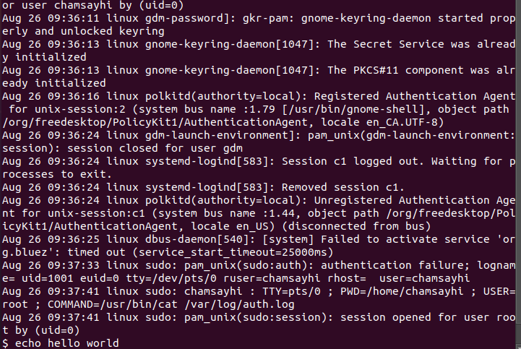

**4.**

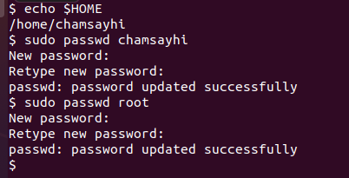

**$echo $HOME: Kiểm Tra Thư Mục Home Của chamsayhi**

**$ sudo passwd chamsayhi: đổi mật khẩu cho chamsayhi**

**$ sudo passwd root: đổi mật khẩu của root**

**EXERCISE B**

**1.**

**$ sudo apt-get install tree: Nếu tree chưa được cài đặt, ta có thể cài đặt nó bằng lệnh này.**

**EXERCISE C**

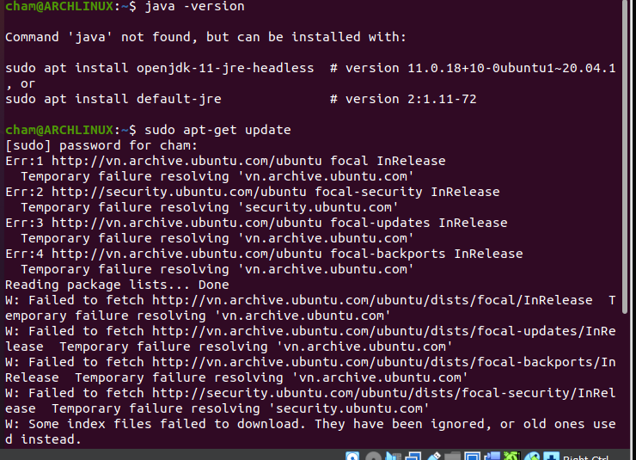

**$java -version: kiểm tra xem Java đã được cài đặt trên hệ thống của bạn chưa và phiên bản Java là gì.**